温馨提示：请各位新生适时关注河南师范大学继续教育学院网页http://www.htu.cn/jxjy/和官方微信公众账号“河南师大继续教育”发布有关通知公告。

附件：
1.河南师范大学（微信）缴费流程
2.河南师范大学2021级高等学历继续教育学生学费收取标准
3.河南师范大学各院部招生专业及招生咨询电话
4.河南师范大学2021级高等学历继续教育新生报到须知

附件1.河南师范大学（微信）缴费流程
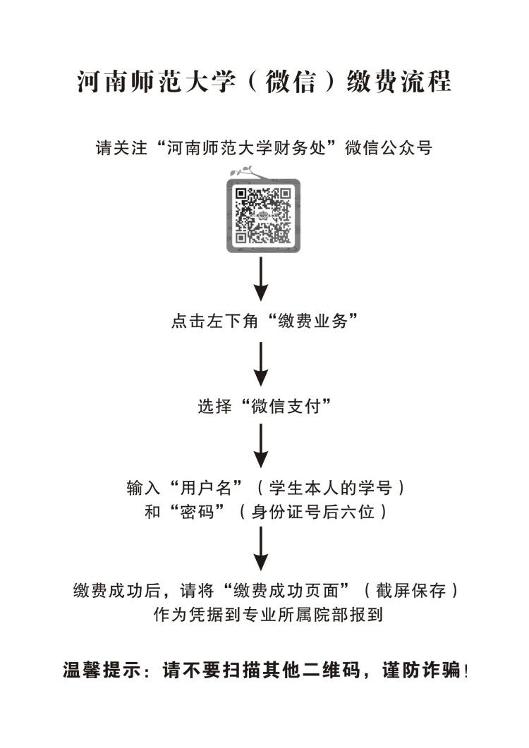
附件2.河南师范大学2021级高等学历继续教育学生学费收取标准
序号 | 专业名称 | 学历层次 | 学费标准（元/年）
1 | 数学与应用数学 | 专升本 | 1700
2 | 计算机科学与技术 | 专升本 | 1700
3 | 物联网工程 | 专升本 | 1700
4 | 水产养殖学 | 专升本 | 1700
5 | 汉语言文学 | 专升本 | 1300
6 | 心理学 | 专升本 | 1300
7 | 小学教育 | 专升本 | 1300
8 | 学前教育 | 专升本 | 1300
9 | 法学 | 专升本 | 1300
10 | 工商管理 | 专升本 | 1300
11 | 市场营销 | 专升本 | 1300
12 | 财务管理 | 专升本 | 1300
13 | 会计学 | 专升本 | 1300
14 | 英语 | 专升本 | 1300
15 | 人力资源管理 | 专升本 | 1300
16 | 文化产业管理 | 专升本 | 1300
17 | 历史学 | 专升本 | 1300
18 | 旅游管理 | 专升本 | 1300
19 | 行政管理 | 专升本 | 1300
20 | 汉语言文学 | 高起本 | 1300
21 | 学前教育 | 高起本 | 1300
22 | 法学 | 高起本 | 1300
23 | 人力资源管理 | 高起本 | 1300
24 | 文化产业管理 | 高起本 | 1300
25 | 工商管理 | 高起本 | 1300
26 | 财务管理 | 高起本 | 1300
27 | 会计学 | 高起本 | 1300
28 | 计算机科学与技术 | 高起本 | 1700
29 | 水产养殖学 | 高起本 | 1700
30 | 物联网工程 | 高起本 | 1700
31 | 行政管理 | 高起专 | 1100
32 | 语文教育 | 高起专 | 1100
33 | 学前教育 | 高起专 | 1100
34 | 人力资源管理 | 高起专 | 1100
35 | 工商企业管理 | 高起专 | 1100
附件3.河南师范大学各院部招生专业及招生咨询电话
院 部 名 称 | 院部所在校区 | 招 生 专 业 | 电 话
数学与信息科学学院 | 西校区 | 数学与应用数学 | 0373—3328847
教育学部 | 西校区 | 心理学 学前教育 小学教育 | 0373—3328390
外国语学院 | 西校区 | 英语 | 0373—3326170
旅游学院 | 西校区 | 旅游管理 | 0373—3328658
水产学院 | 西校区 | 水产养殖学 | 0373—3328682
计算机与信息工程学院 | 东校区 | 计算机科学与技术  物联网工程 | 0373—3326271
政治与公共管理学院 | 东校区 | 行政管理 | 0373—3326366
文学院 | 东校区 | 汉语言文学 语文教育 | 0373—3326363
法学院 | 东校区 | 法学 | 0373—3326396
商学院 | 东校区 | 工商管理 市场营销  财务管理 会计学  工商企业管理 | 0373—3326367
历史文化学院 | 东校区 | 历史学 文化产业管理  人力资源管理 | 0373—3325331

附件4. 河南师范大学2021级高等学历继续教育新生报到须知
一、报到注册
本人凭录取通知书、准考证、身份证原件及复印件、彩色照片（一寸一张，二寸三张），专升本新生须交验专科或专科以上学历证书原件及《中国高等教育学历认证报告》复印件或《教育部学历证书电子注册备案表》（查询网址：https://www.chsi.com.cn/），在规定时间内到河南师范大学报到。如有特殊原因不能按时报到者，需向录取专业所在院部办公室请假（从报到之日算起不超过15日）。未请假或请假逾期不报到者，除因不可抗力等正当理由外，视为自愿放弃入学资格，一律不予注册学籍。报到注册步骤如下：
第一步：关注河南师范大学财务处微信公众号进行网上缴费；
第二步：持缴费凭据（缴费成功页面截图）到录取专业所属院部（见背面“各院部招生专业及咨询电话”）报到注册（核对信息、办理学生证、填写学籍表、签订承诺书等）。
二、相关费用
1、学费：
函 授：文史类 专科 1100元/生/年、本科 1300元/生/年
理工类 本科 1700元/生/年
业 余：外语类 本科 1300元/生/年
2、教材费：教材由学校提供，本着自愿原则，如需购买教材，费用采取分次预交，首次预交400元（据实结算，多退少补）。
3、国家若有新的收费标准颁布，按新的收费标准执行。
三、报到地址及乘车路线
报到地址：河南省新乡市建设东路46号河南师范大学（西校区）。
乘车路线：火车站乘K1路公交车到河师大站下；高铁东站乘K57路或K69公交车到河师大站下；汽车东站乘801路公交车到河师大站下。
四、温馨提示：
1、请各位新生适时关注河南师范大学继续教育学院网页http://www.htu.cn/jxjy/和官方微信公众账号“河南师范大学继续教育学院”发布有关通知公告。
2、河南师范大学未委托任何机构和个人代收费用，学生本人必须到校进行缴费、学籍注册、办理入学手续等。
3、往返河南师大及进校办理手续期间，务必严格遵守疫情防控的各项要求。
本通知最终解释权归河南师范大学继续教育学院所有

